课程负责人维护课程大纲操作手册
课程负责人使用j-Account账号登录教学信息服务网http://i.sjtu.edu.cn，将角色切换至【课程负责人】。
情况1：
STEP1:点击“教学计划管理”——“课程库管理”——“课程大纲维护”，如下图：
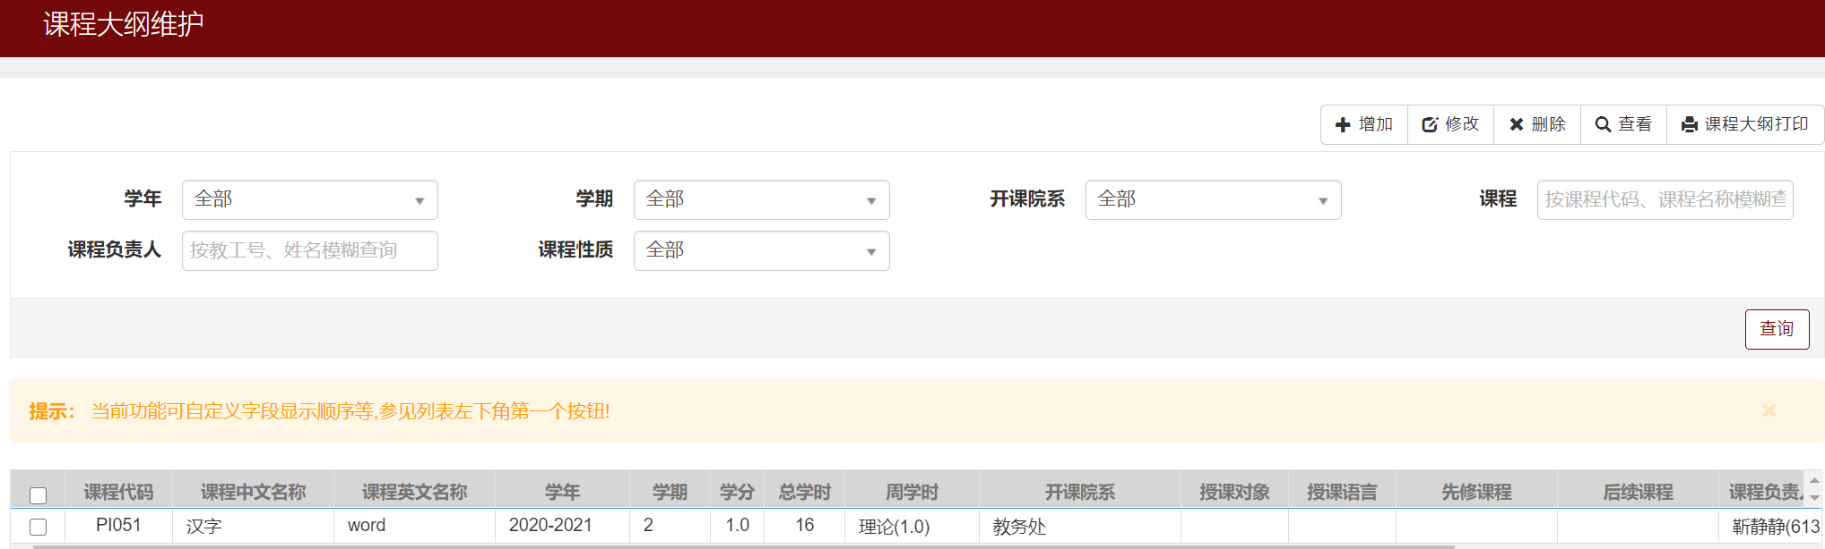
STEP2：点击“修改”按钮，其中红框为必填项，如下图：
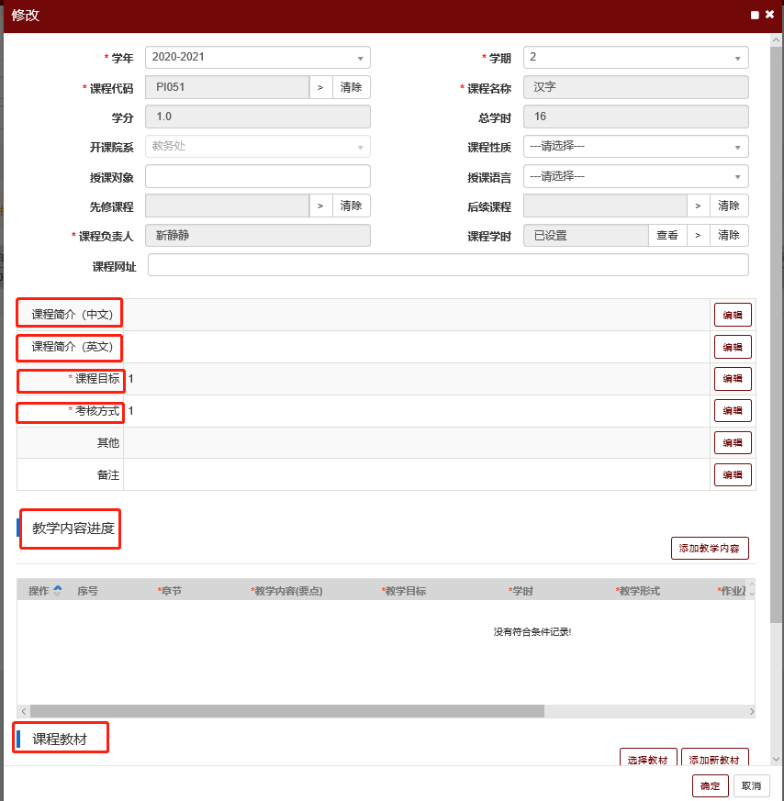
STEP3：该门课程所有填写完毕点击右下角的“确定”按钮即表示该课程维护完毕。
情况2：
若“课程大纲维护界面”没有您应该维护的课程条目，请点击【增加】按钮，按照课程代码查询，完善相关的数据信息。操作步骤如下图：
（1）点击【增加】：
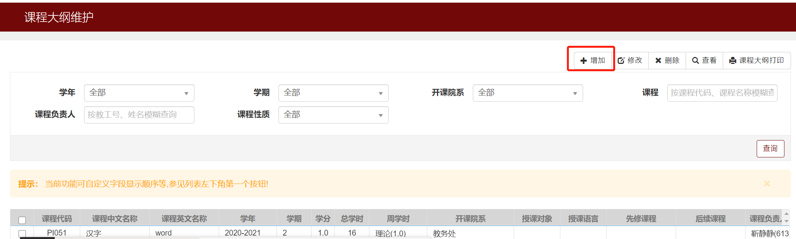
（2）填写“学年”“学期”字段，通过“课程代码”查询要维护的课程，
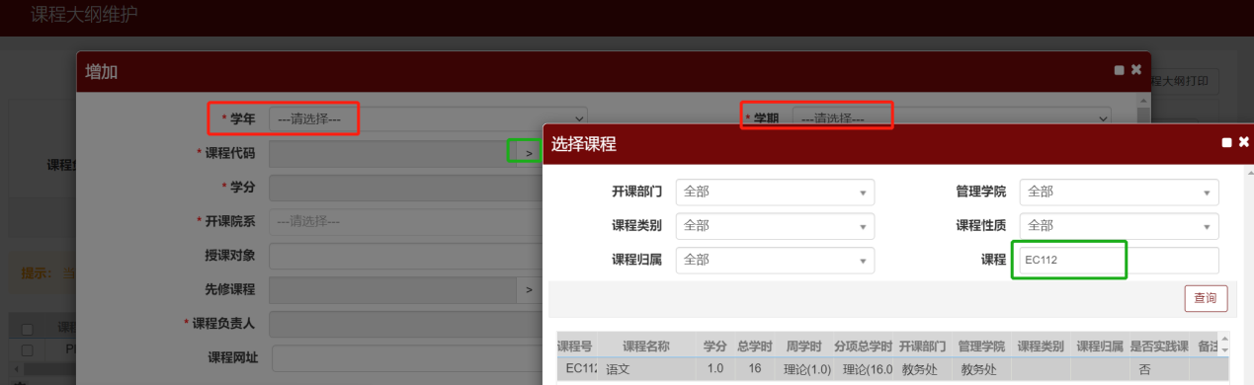
- 点击“确定”按钮即可进行课程大纲的维护，同情况1的流程操作。
